Консультация для родителей:
«Игровые приёмы для развития речевого дыхания»
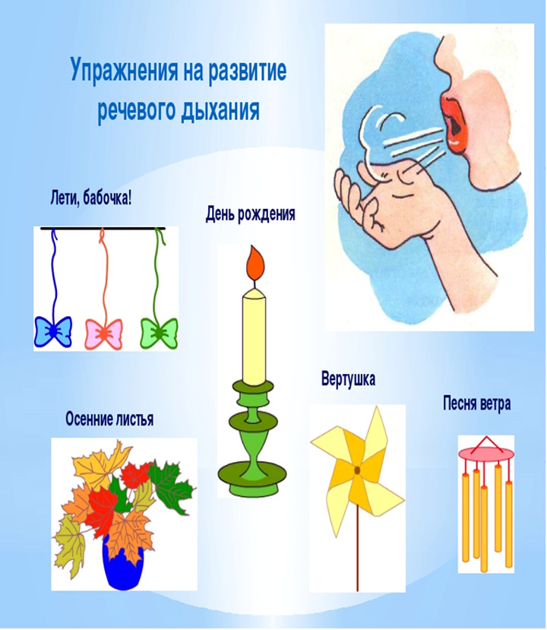

Подготовила:
учитель-логопед
Мамойко Галина Николаевна

Речевое дыхание

Важнейшие условия правильной речи - это плавный длительный выдох, четкая и ненапряженная артикуляция.
Родители должны знать, что обычное жизненное дыхание существенно отличается от речевого. Жизненное дыхание непроизвольно. Вдох и выдох осуществляется через нос. После выдоха возникает небольшая пауза перед небольшим вдохом. Продолжительность вдоха и выдоха одинакова.
Речевое дыхание во многом управляемый процесс. Количество выдыхаемого воздуха и сила выдоха зависят от цели и условия общения. Если говорящий обращается к человеку, стоящему далеко от него, то он, «посылая звук», удлиняет выдох и тем самым усиливает работу голосовых связок.
Установлено, что наиболее правильным, удобным в речи является диафрагмально-реберное дыхание, когда вдох и выдох совершаются при участии диафрагмы и подвижных ребер. Активна нижняя, самая емкая часть легких. Верхние отделы грудной клетки, а также плечи практически не подвижными. При речи вдох делается и носом, и ртом. В самом начале высказывания говорящий еще может вдохнуть носом. При длительном высказывании он делает доборы воздуха только через рот, так быстро, полно и бесшумно вдохнуть через узкие носовые ходы невозможно. Поэтому при постановке речевого дыхания целесообразно приучать детей всегда делать вдох ртом, через, немного приоткрытые губы (легкая улыбка). При этом язык спокойно лежит на дне рта, открывая доступ воздушной струе. Легкая улыбка позволяет снять мышечное напряжение и является естественным началом свободной речи.
Правильное дыхание, четкая ненапряженная артикуляция являются основой и для звучного голоса.
Поскольку дыхание, голосообразование и артикуляция – это единые взаимообусловленные процессы, тренировка речевого дыхания, улучшение голоса и уточнение артикуляции проводятся одновременно. Задания усложняются постепенно: сначала тренировка длительного речевого выдоха проводится на отдельных звуках, потом - словах, затем- на короткой фразе, при чтении стихов и т.д.

Игровые приемы при постановке дыхания.

1.Первоначально проводится работа над развитием длительного выдоха без участия речи. При этом важно следить за тем, чтобы дети не поднимали плечи, излишне не перенапрягали мышцы дыхательного аппарата, чтобы выдох был плавным, постепенным, длительным.
а) « Пилка дров»- дети становятся друг против друга парами, берутся за руки и имитируют пилку дров: руки на себя - вдох, руки от себя - выдох.
б) «погреться на морозе»- дети вдыхают через нос и дуют на «озябшие руки», плавно выдыхая через рот, как бы согревая руки.
в) «Листья шелестят» -предлагаются полоски тонкой бумаги, вырезанные в виде листиков и прикрепленных к «ветке». По сигналу «Подул ветерок» дети плавно дуют на листики так, чтобы они отклонились и шелестели.
г) «Задуть свечу», «Чайник закипел» (дуют в пузырек, чтобы получился свист), Покатай карандаш, Дуем на вертушку, надуваем шарики, мыльные пузыри.
д) «Пароходы». На высоком стуле - таз с водой. Дети встают вокруг стола, опускают в воду бумажные кораблики. Необходимо, чтобы парус кораблика находился на уровне рта ребенка. По команде дети набирают воздух через нос и начинают медленно и плавно дуть на парус своего кораблика. Необходимо следить , чтобы дети не поднимали плечи, дули держа губы трубочкой, не раздувая щек. Делаем 3-5 вдохов и выдохов. Победит тот, кто перегонит кораблик к противоположному краю таза.
е) Упражнение с дыхательным тренажером. Тренажер представляет собой изогнутую пластиковую трубочку с расширением на конце. На расширение укладывается шарик из пенопласта. Ребенок выполняет упражнение стоя. Ребенок берет конец трубочки в рот, делает глубокий вдох и дует, не раздувая щек, так, чтобы шарик поднимался, но не падал.
ж) «Загнать мяч в ворота»- вытянуть губы вперед трубочкой и длительно дуть на ватный шарик (лежит на столе перед ребенком), загоняя его между двумя кубиками. Следить, чтобы ребенок не надувал щеки, для этого их можно слегка придерживать пальцами. Загонять шарик на одном выдохе не допуская, чтобы воздушная струя была прерывистой.

2.После того как у детей сформирован плавный длительный выдох, вводятся голосовые упражнения:
а) «Эхо»- дети делятся на две группы, одна группа-эхо.
Первая группа произносит какие-то звуки: а, у, о, другая тихо повторяет.
б) «Вьюга»-перед детьми сюжетная картинка «Вьюга».По сигналу « Вьюга началась» дети тихо гудят: у-у-у…По сигналу «Сильная вьюга» дети громко произносят: у-у-у… По сигналу: Вьюга затихает - дети постепенно уменьшают силу голоса. Вьюга закончилась - замолкают.
г) «Задуй упрямую свечу». Дети держат в правой руке цветные полоски бумаги в форме свечи. Левая ладонь лежит на животе для контроля правильного речевого дыхания. Спокойно, неслышно вдохнуть ртом. Почувствовать, как при этом надулся живот. Затем сразу же начинать медленно, постепенно выдыхать, «гасить свечу», произнося Ф.
д)«Мишка учит буквы». У взрослого- набор букв, обозначающих гласные звуки, на правой руке кукла- бибабо (Мишка). Дети свободно сидят на стульчиках. Взрослый показывает буквы, объясняя артикуляцию каждого звука. Мишка произносит каждый звук, то низким («толстым») голосом, как медведь, то высоким тонким, детским, как маленький Мишутка. Дети по одному произносят звуки, как медведь или как Мишутка. В этой игре можно распределять и менять роли, чтобы произношение отдельного звука было интонационно окрашено. Например, Медведь не сразу понял, как правильно произнести звук, и переспрашивает: А? а зачем усвоил: А!
Аналогично обыгрывается произношение на выдохе двух гласных одновременно. Предъявляются сразу две буквы: а-э, а-у и т.д. Появляется новое требование : слитность произношения.
е) «Игра-Загадка».
Взрослый беззвучно артикулирует один- два гласных звука, дети должны озвучивать их. Взрослый одобряет тех, кто угадал верно, произнес звук на длительном выдохе. Аналогичные загадки предлагают по очереди и сами ребята. Эту игру можно назвать и по-другому: «Немое кино» или «пропавший звук» и т.п.
к) «Шину прокололи». Сделать легкий вдох (ощутить ладонью, как «надули воздухом шину») и, выдыхая, показать, как медленно выходить воздух через прокол в шине (со звуком Ш).
л). «Укачаем куклу». Дети стоят, спины прямые; на руках держат кукол. Взрослый показывает, как нужно укачивать куклу, протяжно распевая: «А-а-а». (Повторяем 3-5 раз.)
м). «Поезд» Взрослый показывает картинку, на которой изображен поезд, идущий вдалеке, затем показывает, как тихо и протяжно гудит поезд: «У-У-У». Дети повторяют 3-5 раз.
н) «Перекличка животных».
Взрослый распределяет между детьми роли различных животных и птиц. Дети должны, услышав от ведущего название своего животного, на медленном выдохе произнести соответствующее звукоподражание. Игра оживляется, если ведущий старается запутать играющих: называет животного, а смотрит на ребенка, исполняющего совсем другую роль.
о) «Трубач». Дети подносят к лицу сжатые кулачки, располагая их друг перед другом. На выходе медленно дуют в «трубу» : ПФ. Взрослый хвалит тех, кто дольше всех сумел дуть в трубу.
п) «Жук». Дети сидят. Руки опущены вдоль туловища. Взрослый предлагает им поднять руки в стороны и немного отвести их назад, сделать вдох. Выдыхая, показать, как долго жужжит большой жук - Ж, одновременно опуская руки вниз.
р) «Комарик». Дети сидят, ногами обхватив ножки стульчика. Руки на поясе. Нужно вдохнуть, медленно повернуть туловище в сторону? На выдохе показать, как звенит неуловимый комарик – з ; быстро вернуться в исходное положение; новый вдох - и поворот в другую сторону.
с). «Топор». Дети стоят. Ноги на ширине плеч, руки опущены и пальцы рук сцеплены замком. Быстро поднять руки вверх - вдох, наклониться вперед, медленно опуская «тяжелый топор», произнести- ух! –на длительном выдохе.
т) «Ворона». Дети сидят. Руки опущены вдоль туловища. Быстро поднять руки через стороны вверх - вдох, медленно опустить руки- выдох. Произнести: кар!
у) «Гуси». Дети сидят. Кисти согнутых рук прижаты к плечам. Сделать быстрый вдох, затем медленно наклонить туловище вниз, отвести локти назад, на длительном выдохе произнести: ГА. Голову держать прямо. Возвратиться в исходное положение- вдох. На выдохе произнести ГО, ГЫ.
С целью развития голоса, речевого дыхания, подражательности, а также слухового восприятия проводятся игры на звукоподражание:
а) «Лесенка» - перед детьми картинка с нарисованной лесенкой. По ходу игры ставится фигурка определенного животного. Дети воспроизводят звукоподражания, изменяя высоту и силу голоса.
На дворе стоит лесенка. На ней пять ступенек. На нижнюю ступеньку прыгнула большая собака и залаяла. (Дети произносят громким и низким голосом: ав- ав- ав. На вторую ступеньку прыгнула кошка и замяукала. (Дети произносят более тихим и высоким голосом: мяу-мяу-мяу.) и т.д.
б) «Корова и телята».
Детям предлагается сюжетная картинка «На лугу». Дети делятся на две группы. На лугу пасутся коровы. Как они зовут своих телят?(низким голосом му- му). Коровам отвечают телята (высоким голосом)

Закрепление правильного дыхания в процессе речи.

С целью развития речевого дыхания на длительном плавном выдохе можно дать специальные речевые упражнения:
а) «Цветы»- ставятся в вазу букет знакомых детям цветов. Дети называют их. Затем по очереди вынимают цветок, нюхают его и на одном выдохе произносят заданную фразу. Фразы постепенно усложняются. Например: Хорошо пахнет. Роза хорошо пахнет. Роза очень хорошо пахнет.
б) «Приятный запах»- дети подходят к вазочке с очищенным апельсином, мандарином, еловой веточке и т.п., нюхают, на выдохе произносят: «Хорошо», «Вкусно», «Приятный запах».
в) Делаем глубокий вдох, задержка дыхания, на выдохе произносим разные поговорки: При солнышке тепло, при матушке добро и т.п.
Для развития и закрепления правильного речевого выдоха можно использовать короткие стихотворения Александровой, Маршака, Барто. При этом дети сначала заучивают стихотворение, а затем по очереди на одном выдохе произносят по одной строчке стихотворения.
Большой интерес вызывают у детей диалоги. В работе над диалогами не только закрепляется правильное речевое дыхание, но и формируются правильные интонации, выразительность речи и в целом просодическая сторона речи. Диалоги необходимо сопровождать наглядным материалом (картинками, макетами, масками животных).

